**Соблюдайте меры предосторожности для недопущения пожара!**

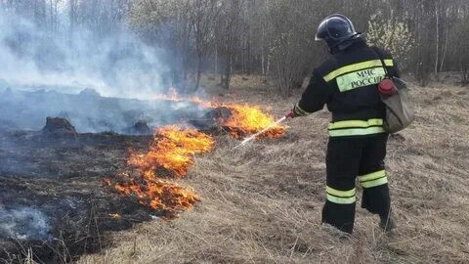

Федеральный закон от 21.12.1994 N 69-ФЗ (ред. от 22.12.2020) "О пожарной безопасности"

Статья 1. Основные понятия

Особый противопожарный режим - дополнительные требования пожарной безопасности, устанавливаемые органами государственной власти или органами местного самоуправления в случае повышения пожарной опасности на соответствующих территориях.

Пожароопасный сезон – это период времени года с момента таяния снегового покрова до наступления устойчивой дождливой осенней погоды или образования снегового покрова. В общей сложности пожароопасный сезон в России длится с апреля по ноябрь. Пожароопасный сезон разделяют на пожароопасные периоды и периоды отсутствия пожарной опасности. Наиболее пожароопасным периодом считается июнь – август.

С наступлением тепла весной возрастает опасность возгорания. Окурок, осколок бутылки, работающий, как линза, искра из выхлопной трубы проезжающего автомобиля или мотоцикла могут вызвать сначала тление, а затем и воспламенение сухой растительности в лесу, поле, по обочинам дорог. Не говоря уже о непотушенном костре или подожженной сознательно траве.

Период, когда снежный покров сошел, прошлогодняя сухая трава подсохла, а зеленая еще не выросла, считается самым опасным.

В это время все силы частей МЧС, общественных организаций, формирований направляются на мероприятия по предупреждению возгораний.

Для недопущения возникновения пожара требуется соблюдать следующие меры предосторожности:

* убирать мусор на всех территориях районов;
* при сжигании отходов выполнять правила противопожарной безопасности;
* расстояние от огня до ближайшего строения должно быть не менее 50 метров;
* после окончания работ необходимо проследить, чтобы костер был потушен полностью;
* нельзя поджигать сухую траву;
* сельскохозяйственный пал возможен только после согласования работ с органами местной власти и МЧС, при соблюдении требований пожарной безопасности;
* необходимо освободить проезды между зданиями от пило-лесо-материалов и других горючих материалов для беспроблемного передвижения пожарной техники.

ОНД и ПР по г. Железногорску и Железногорскому району